|  |  |
| --- | --- |
| 4 DE SEPTIEMBRE |  |
| MULTIPLICACIÓN: LA TABLA DEL 2  RESOLUCIÓN DE SITUACIONES PROBLEMÁTICAS | RESOLVER UNA SITUACIÓN PROBLEMÁTICA USANDO DISTINTAS ESTRATEGIAS  REALIZAR EJERCICIOS QUE CONTRIBUYAN A FIJAR LA TABLA DEL 2 |

REPASAMOS UN POQUITO

[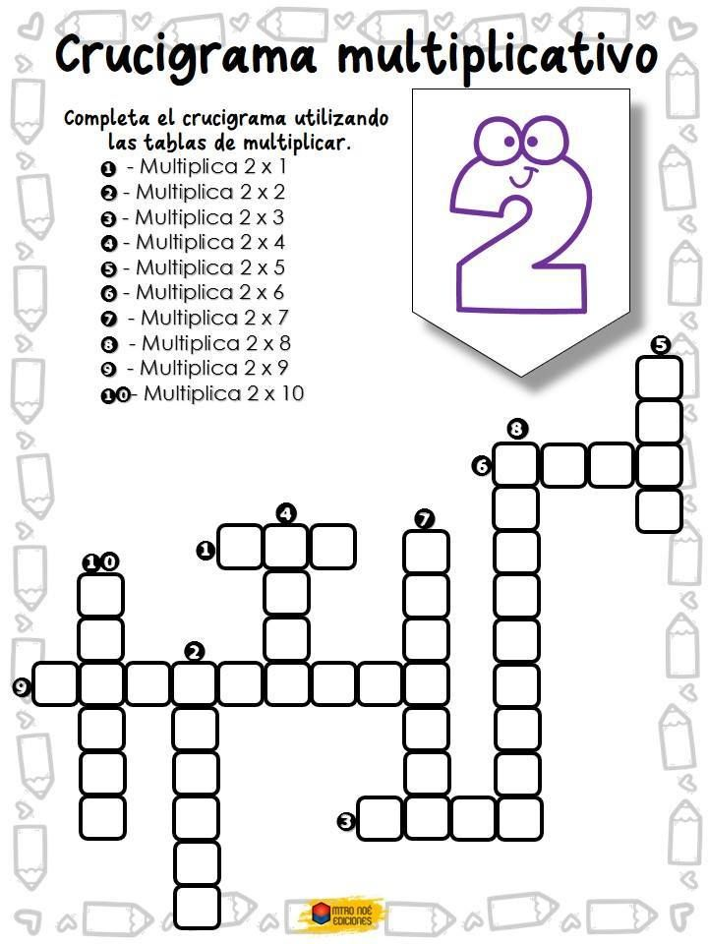](https://www.google.com/url?sa=i&url=https://www.pinterest.es/pin/449234131578093776/&psig=AOvVaw3WT-HK-iLzs-rPT5wMGCUI&ust=1598741050354000&source=images&cd=vfe&ved=0CAIQjRxqFwoTCOj65NT8vusCFQAAAAAdAAAAABAD)

[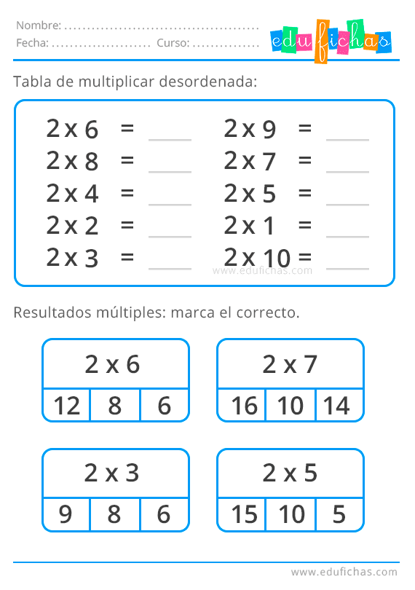](https://www.google.com/url?sa=i&url=https://www.edufichas.com/tablas-de-multiplicar/tabla-del-2/&psig=AOvVaw0-pNkjk1w4uzaJLG8SFt1W&ust=1598738910206000&source=images&cd=vfe&ved=0CAIQjRxqFwoTCJDn8_H0vusCFQAAAAAdAAAAABAJ)

COMPLETÁ CON EL NÚMERO QUE FALTA PARA LLEGAR AL RESULTADO

2 X = 10 2 X = 6

2 X = 14 2 X = 18

RESUELVE:

JUAN ESTÁ ORDENANDO SU HABITACIÓN. USÓ 2 CAJAS PARA ORDENAR SUS JUGUETES Y EN CADA UNA COLOCÓ 13. ¿CUÁNTOS JUGUETES ORDENÓ EN TOTAL ?

PUEDES HACERLO CON UNA CUENTA O DIBUJANDO PERO NO OLVIDES ESCRIBIR LA RESPUESTA

CUENTA O DIBUJO RESPUESTA